Újlakások, régi árak – befektetők fékezhetik az albérletdrágulás tempóját
0,9 százalékos bérleti díj emelkedés áprilisban
Enyhe drágulást hozott az április az albérletpiacon. Éves szinten országosan 7,6, Budapesten 8,6 százalékos volt az emelkedés.
A bérlők, köztük az érettségi után egyetemre jelentkező diákok számára kedvező hír, hogy 3 éves csúcson van a kiadó lakások kínálata, ami visszafogja a drágulást.
A fővárosban május közepén átlagosan 250 ezer forint, Debrecenben 225 ezer, Szegeden, Győrben és Pécsen pedig 160-190 ezer forint a kiadó lakóingatlanok átlagos havi bérleti díja. A miskolci átlag 120 ezer forintnál tart.
A kiadó szobák ára Budapesten elérte a 100 ezer forintot, de a nagy egyetemvárosokban is 50-70 ezer forintos havi díjjal érdemes számolni.
Enyhe drágulás jellemzi mind az országos, mind a budapesti albérletpiacot a KSH-ingatlan.com lakbérindexe szerint. A legfrissebb adatok szerint áprilisban országosan 0,9 százalékos, a fővárosban pedig 1,3 százalékos emelkedés történt az előző hónaphoz képest. Éves összevetésben országosan 7,6, Budapesten pedig 8,6 százalékos drágulás következett be. Az ország különböző régióit nézve kiderül, hogy a Dél-Alföldön majdnem 12 százalékos, Pest vármegyében és Észak-Magyarországon pedig közel 10 százalékos volt az éves drágulás. Ezzel szemben a Nyugat-Dunántúlon 5,6, a közép-dunántúli térségben pedig alig több mint 3 százalékkal emelkedtek a bérleti díjak tavaly áprilishoz képest.
Rekordszintű választék
Balogh László, az ingatlan.com vezető gazdasági szakértője az adatokat és a legfrissebb trendeket kommentálva azt mondta: „A fővárosban idén márciusban visszafogottabb, 6,8 százalékos volt az éves drágulás, ehhez képest az áprilisi emelkedés gyorsulást jelent, ám ez nem számottevő mértékű. Budapesten a havi bérleti díjak középértéke továbbra is 250 ezer forint a tulajdonosok kínálatában. Ez leginkább annak köszönhető, hogy az albérletek kínálata bőségesnek mondható, a széles választék pedig fékezi a drágulást.”
Hozzáfűzte azt is, hogy jelenleg országszerte több mint 17 ezer kiadó lakóingatlanból válogathatnak a bérlők. Budapesten pedig több mint 10 ezerből, hasonlóan jelentős kínálatra legutóbb több mint három évvel ezelőtt, 2022 legelején volt példa.
Mire számíthatnak az egyetemre készülő diákok?
Az ingatlan.com elemzése az érettségi szezon apropóján ismerteti azt is, hogy május közepén Budapesten és a nagy egyetemvárosokban mire számíthatnak a bérlőjelöltek.
„Budapesten és Debrecenben a viszonylag magas albérletárak középértéke lényegében nem változott az előző évhez képest. A fővárosban 250 ezer, Debrecenben pedig 225 ezer forintos havi átlagos bérleti díj jellemzi a piacot. Ugyanakkor Szegeden, Pécsen és Győrben 10-30 ezer forinttal feljebb mentek a bérleti díjak, így ezekben az egyetemvárosokban 160-190 ezer forint az átlag. Miskolcon is drágulás következett be, így 120 ezer forintért kínálják a kiadó lakóingatlanokat, szemben a tavalyi 100 ezer forintos összeggel” - mondta a szakember.
Beszélt továbbá arról, hogy a kiadó szobák ára is lélektani határhoz ért: Budapesten kereken 100 ezer, Debrecenben, Szegeden, Pécsen és Székesfehérváron pedig havi 70 ezer forintos szobaárakkal számolhatnak a felsőoktatásba induló diákok, de a többi egyetemvárosban is 50-60 ezer forintos átlagos szobaárra kell készülniük.
A befektetők aktivitása tarthatja távol az albérletdrágulás rémét
A lakáspiacon az idei első negyedévben aktívak voltak a befektetési célú vásárlók, ezért számítani lehet arra, hogy a kiadó lakások kínálata tovább nőhet, ami jó hír lehet az egyetemisták és a bérlők számára. Ez ugyanis visszafoghatja a drágulást. „Ráadásul mivel a befektetők egyik kedvence az új építésű lakás, ezért a kiadó lakások minősége is vérfrissítést kaphat. Bár az összes budapesti kiadó lakóingatlan átlagos bérleti díja nem változott a tavalyi 250 ezer forinthoz képest, de az az elmúlt négy évben átadott új építésű és újszerű állapotú lakások átlagos albérletára 290 ezer forintról 300 ezer forintra nőtt. Ezt a befektetők értelmezhetik úgy, hogy az új építésű lakásokat 20 százalékkal drágábban lehet bérbeadni, mint a használt lakásokét, de arra is rámutat, hogy a bérlők számára egy-egy új építésű lakás átlagosan csak 50 ezer forinttal ér többet havonta. Ez egyben azt is jelenti, hogy aki új építésű lakásban szeretne lakni, jobban jár a bérleti piacon, mert ott csak 20 százalékkal került többe, míg az eladó lakások esetében 23 százalékos a különbség Budapesten” - mutatott rá egy érdekes különbségre Balogh László. Az ingatlan.com adatai alapján ugyanis a fővárosban a használt társasházi lakások esetében 1,3 millió, míg az új építésűeknél 1,6 millió forint az átlagos négyzetméterár.
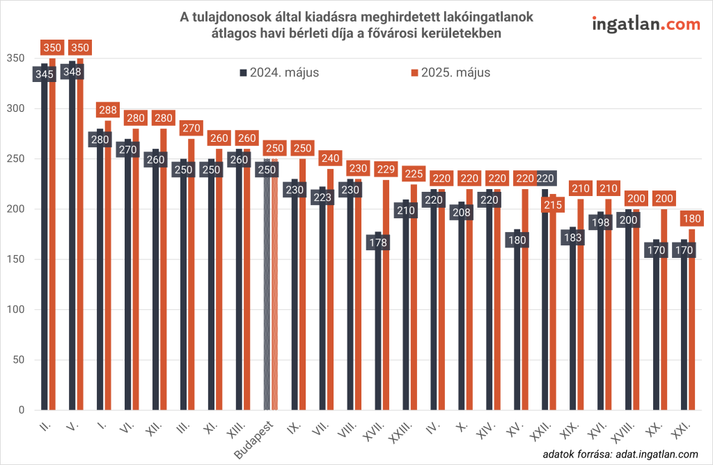 | © ingatlan.com
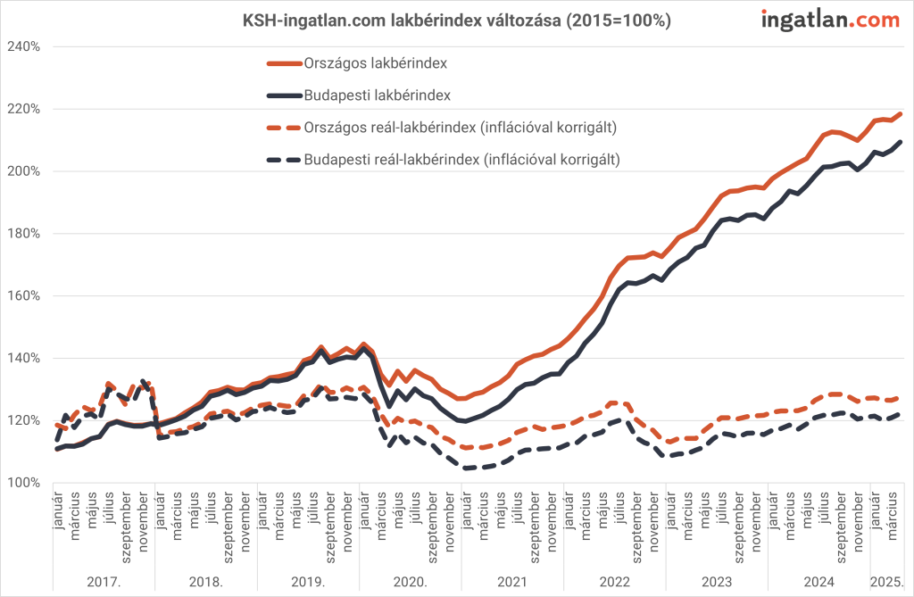 | © ingatlan.com
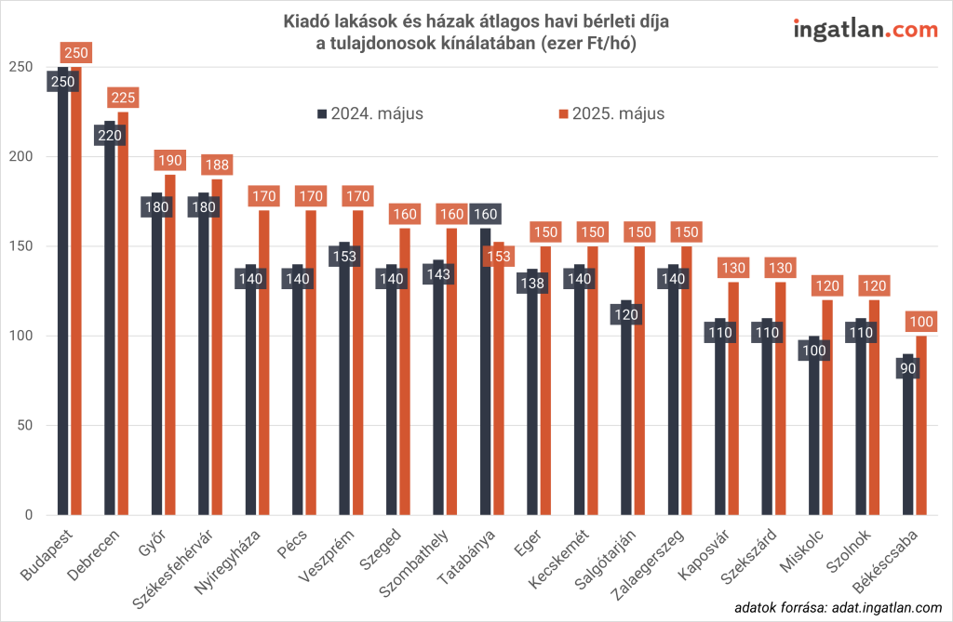 | © ingatlan.com
Eredeti tartalom: ingatlan.com
Továbbította: Helló Sajtó! Üzleti Sajtószolgálat
Ez a sajtóközlemény a következő linken érhető el:

